**HISTOGRAMME NORMALISATION FONCTION MATLAB**

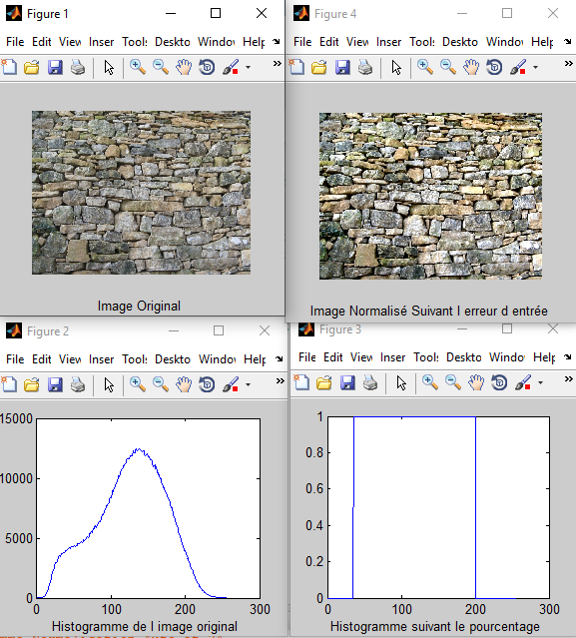

%--NORMALISATION ET HISTOGRAMME PAR FONCTION MATLAB --

clc

clear all

bins = 255;

erreur= 0.3; %Pourcentage de l'erreur

I = imread('mur.jpg');

%---------------- HISTOGRAMME ---------------

D=8; %resolution de l'image

bins=2^D-1; %Nombre de bits

binranges = 0:bins;

H = histc(I(:),binranges);

%Conversion de la matrice I en un vecteur I(:) %Matrice I=[1 2 3; 4 5 6]

%----------------- NORMALISATION -----------------

seuil = erreur*max(H);%Seuil que l'on veux faire passer

Hp=[H>seuil]; %Conversion on binaire

Nmin=find(Hp,1,'first');%Le premier 1 c'est l'equivalant

au premier pourcentage du debut vers la fin

Nmax=find(Hp,1,'last'); %Le premier 1 c'est l'equivalant

au premier pourcentage de la fin vers le debut

Im=(I-Nmin)*(bins/(Nmax-Nmin));

%-------------- AFFICHAGE ------------------

figure(1)

imshow(I);

xlabel( 'Image Original');

figure(2), plot(H);

xlabel( 'Histogramme de l image original ');

figure(3), plot(Hp);

xlabel( 'Histogramme suivant le pourcentage ');

figure(4)

imshow(Im);

xlabel( 'Image Normalisé Suivant l erreur d entrée');